БІКСб-2-22-4.0 Куценко А.
Лабораторна робота 11

Тема: Використання інструментів етичного хакінгу
Мета: Практичне ознайомлення з основними інструментами етичного хакінгу для виявлення вразливостей, оцінки захищеності інформаційних систем і формування первинних навичок безпечної роботи з такими інструментами в ізольованому середовищі.

Частина 1

Було встановлено віртуальне середовище Kali Linux та віртуальну машину яка слугує ціллю та з вразливими сервісами для ознайомлення з основними інструментами етичного хакінгу для виявлення вразливостей


Віртуальне середовище Kali Linux
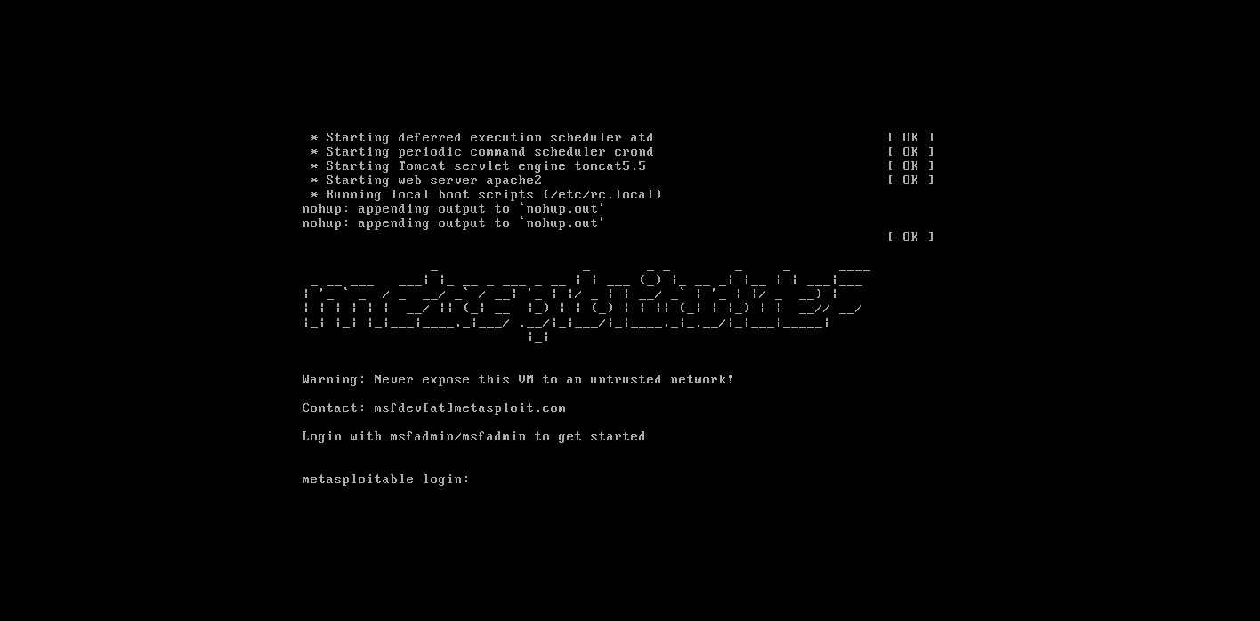Віртуальну машину яка слугує ціллю

Частина 2

Виконано первинний збір інформації за допомогою Zenmap(графічний та зручний інтерфейс для Nmap), та сформовано звіт з описом знайдених точок потенційного доступу й оцінкою серйозності можливої компрометації.

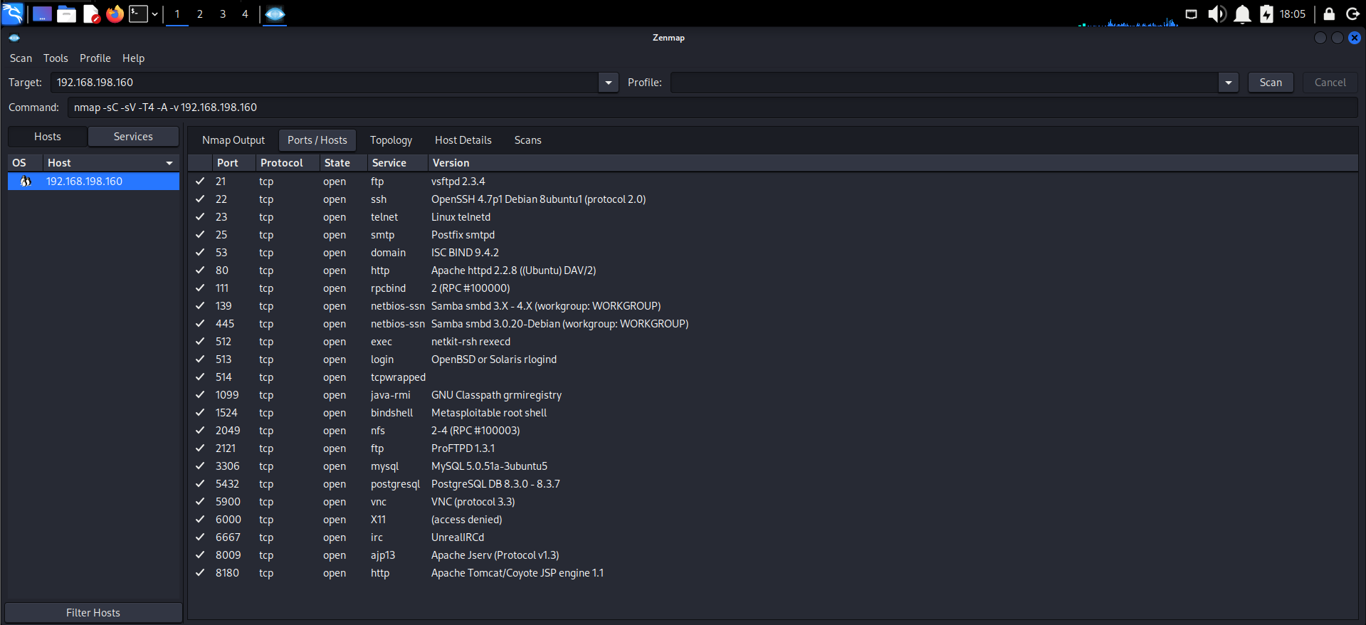
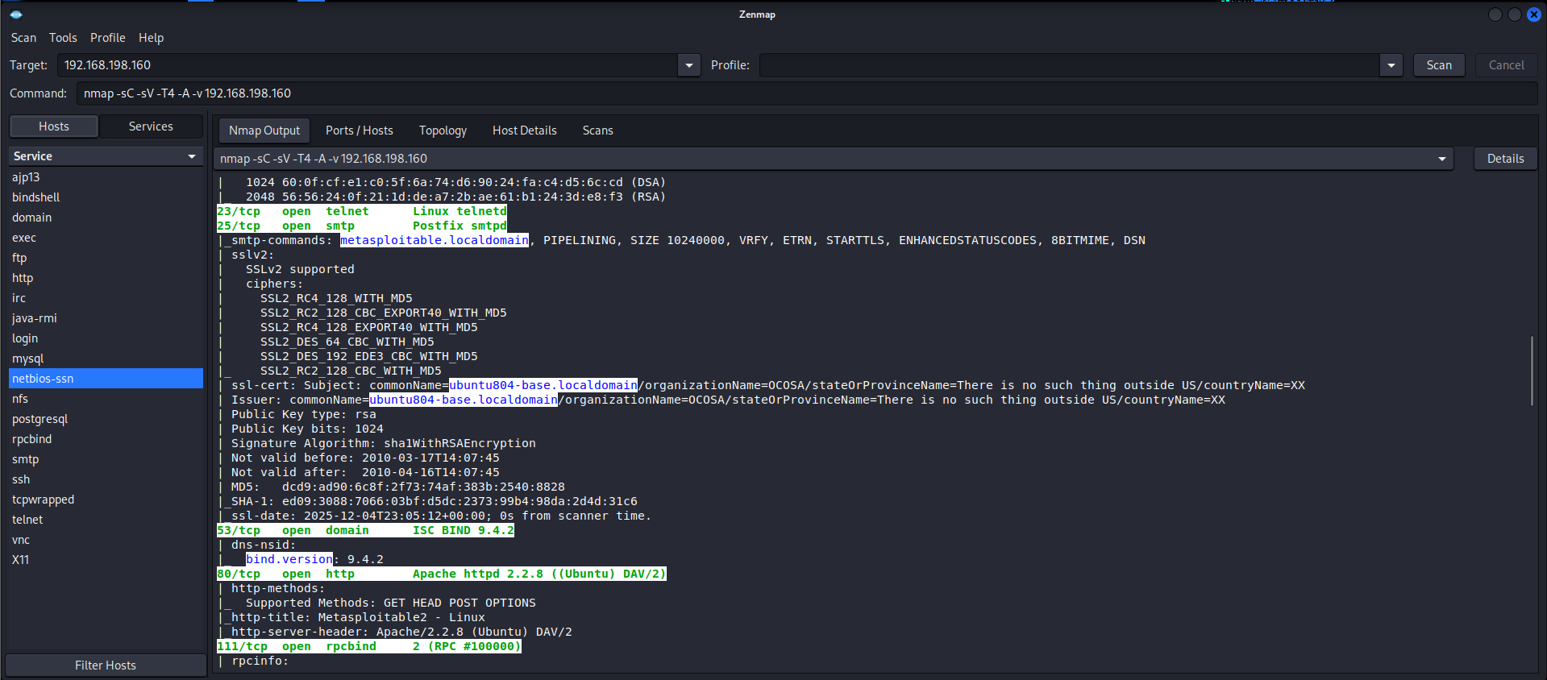
Під час проведення розвідки за допомогою Zenmap було встановлено, що на цільовому вузлі працює значна кількість відкритих сервісів, частина з яких є застарілими або налаштованими небезпечно. Це створює умови для можливих атак і суттєво підвищує ризик компрометації системи.
Зокрема, служба FTP дозволяє анонімний вхід і працює на старій версії vsftpd, що робить її однією з головних точок потенційного доступу. Telnet та сервіси rsh/login передають дані у відкритому вигляді, що дає можливість перехоплення трафіку або несанкціонованого доступу до системи. Значну загрозу становить і Samba, яка містить відомі вразливості, здатні призвести до віддаленого виконання коду. Наявність NFS, Apache Tomcat, VNC також відкриває низку додаткових шляхів для потенційного проникнення, оскільки ці служби працюють у застарілих версіях та мають відомі вразливості.
Частина 3
Під час розвідки було встановлено, що на цільовому хості активна служба HTTP. Для подальшого аналізу ми провели сканування веб-директорій за допомогою інструмента dirb, у результаті чого виявили сторінку phpinfo. Перегляд цього файлу дозволив отримати детальну інформацію про конфігурацію сервера, зокрема версию PHP — 5.2.4. Після вивчення відомостей про цю версію було з’ясовано, що вона містить відому вразливість, пов’язану з PHP CGI Argument Injection, що робить HTTP-службу перспективною ціллю для подальшої експлуатації за допомогою Metasploit.
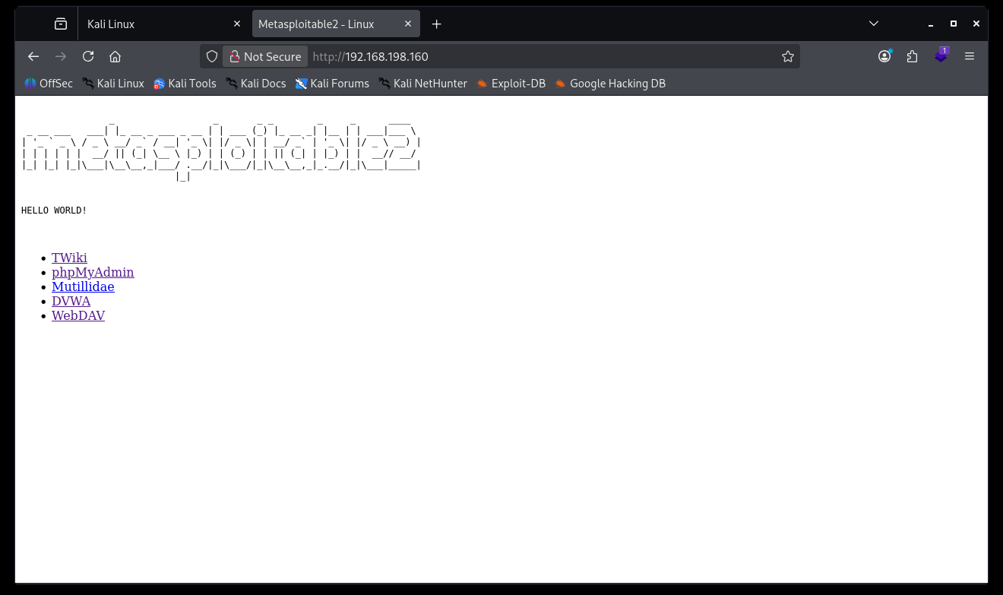
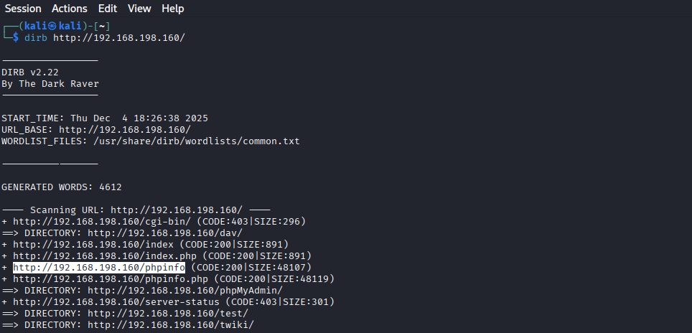
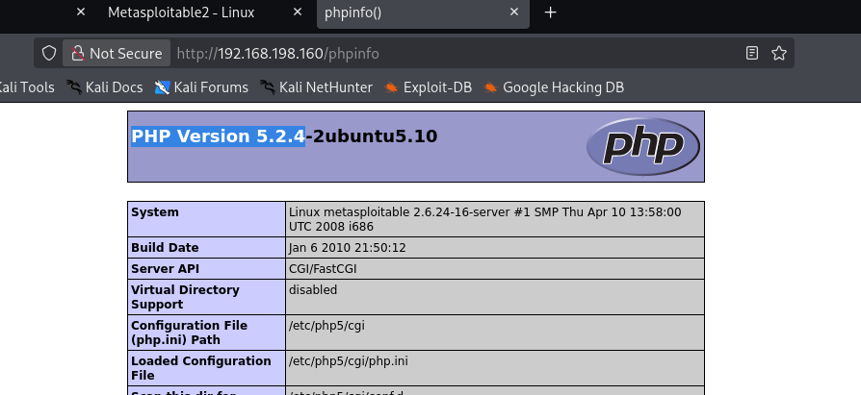
Окремо було знайдено відповідний експлойт, що підтверджує можливість експлуатації цієї вразливості в. Йдеться про модуль Metasploit:
PHP CGI Argument Injection - Rapid7 Vulnerability Database
Для подальшої перевірки безпеки була проведена експлуатація цієї уразливості за допомогою Metasploit Framework, що дозволило підтвердити можливість отримання несанкціонованого доступу до системи внаслідок некоректної обробки CGI‑аргументів
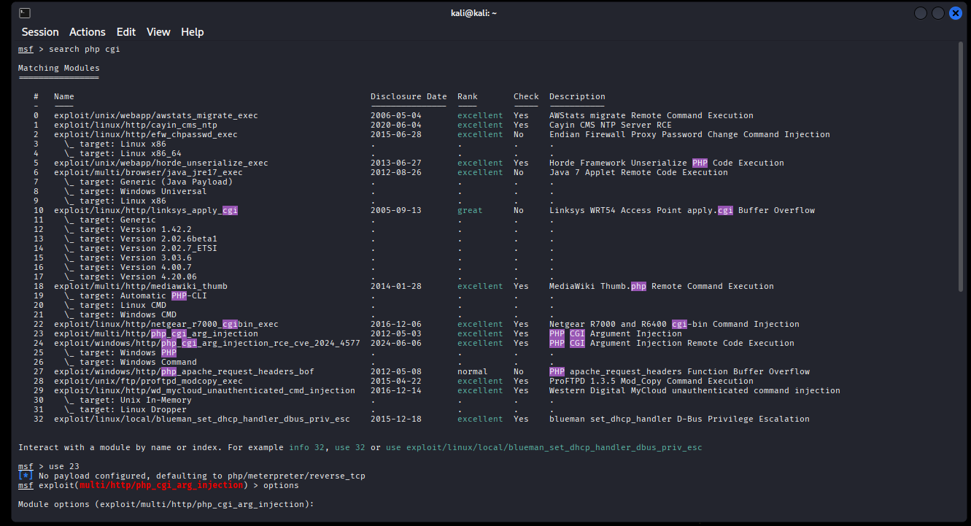
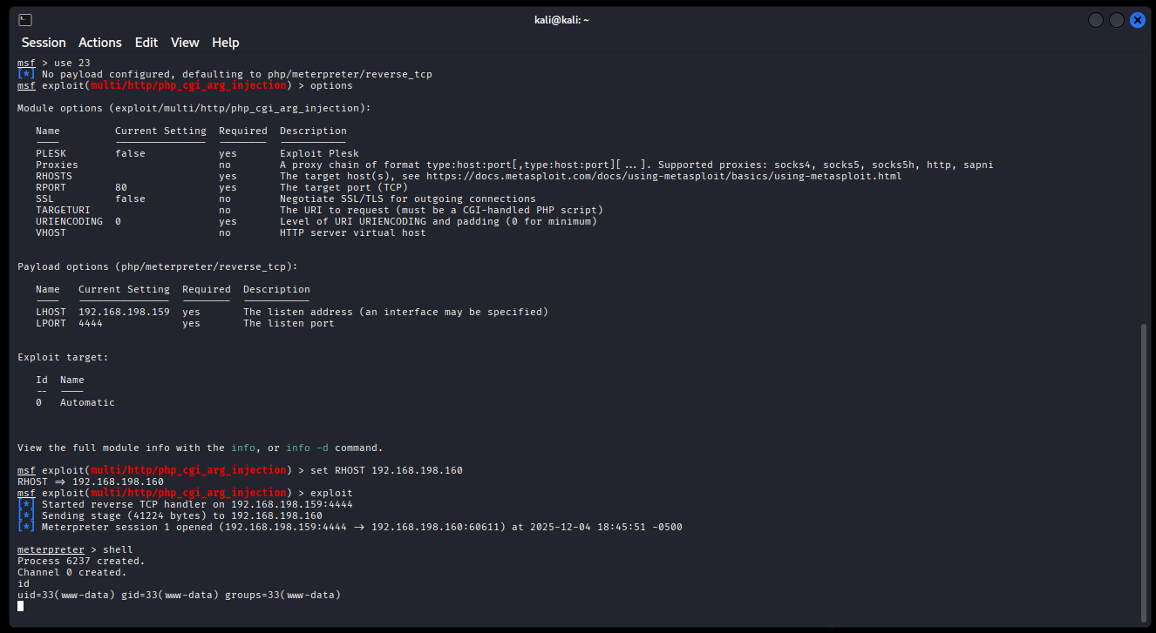
У результаті запуску модуля php_cgi_arg_injection у Metasploit експлуатація пройшла успішно. Було ініційовано обробник reverse‑TCP, і цільова машина встановила з’єднання з атакувальною стороною. Відбулося успішне відкриття Meterpreter session, після чого вдалося отримати доступ до системи з привілеями користувача www-data. Це підтверджує, що вразливість PHP CGI було повністю використано, і віддалений доступ до оболонки цілі був отриманий.

